我们的触摸屏也采用：输入子系统，采用分层的思想。

触摸屏框架、原理和硬件操作步骤：

触摸屏也是用“输入子系统”来做。

字符驱动程序编写：

APP: open, read, write. ----> 对应提供驱动程序的读写等函数。

-------------------------------------

驱动：drv_open, drv_read, drv_write

-------------------------------------

硬件

代码步骤:

1,确定主设备号：

可以自已确定，也可让内核分配。

2，要构造驱动中的“open,read,write 等”

是将它们放在一个“file_operations”结构体中.

File_operations==> .open, .read, .write, .poll等。

这里"open"函数会去配置硬件的相关引脚等，还有注册中断。

3，register_chrdev 注册字符设备:

使用这个file_operations结构体。

Register_chrdev(主设备号，设备号，file_operations结构）.

4，入口函数：

调用这个“register_chrdev()”函数。

5，出口函数：

输入子系统肯定要提供读写等函数（如要读按键等信息），但发现输入子系统中

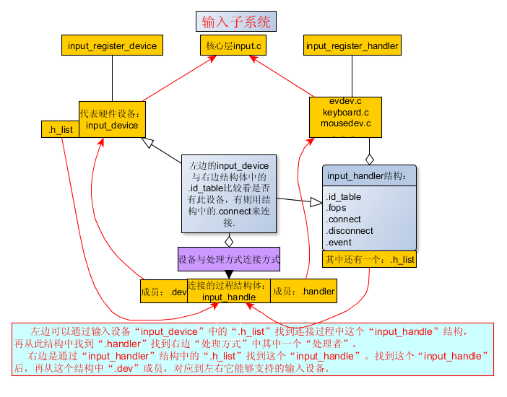

输入子系统肯定要提供读写等函数（如要读按键等信息），但发现输入子系统中File_operations结构体中，只发现一个“.open”函数。这时就去看“input.c”中的“.open”函数时，会发现它依赖其他文件如“evdev.c,keyboard.c”等文件注册的“input_handler”结构（这些结构中提供了read,write等函数）。

右边是纯软件的部分，左边是硬件部分，这个硬件部分分为如下步骤：

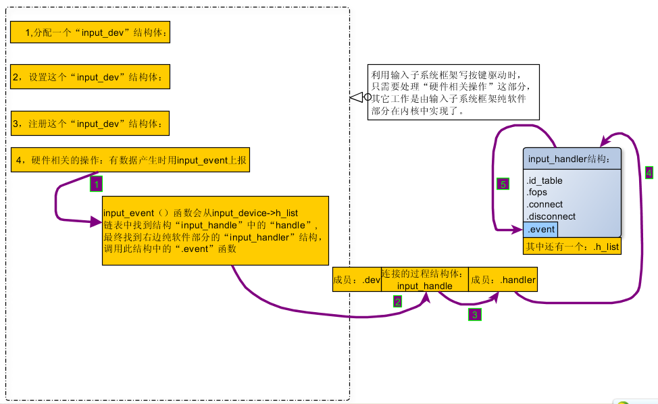

触摸屏也是用上面这一套框架来操作的。右边需要一个“evdev.c”文件。左边要分配一个“input_dev”结构。接着就看上图的硬件设备左边的过程：

分配一个“input_dev”结构体--> 设置这个"input_dev"结构体--> 注册这个"input_dev"结构体--> 硬件相关的操作。

一"s3c2410_ts.c"是三星公司提供的触摸屏驱动

1，入口函数：

struct platform_driver s3c2410ts_driver = {

.driver = {

.name = "s3c2410-ts",

.owner = THIS_MODULE,

},

.probe = s3c2410ts_probe,

.remove = s3c2410ts_remove,

};

内核中有同名的平台设备时“s3c2410-ts”时，“s3c2410ts_driver”结构中的“.probe = s3c2410ts_probe,”就被调用。

int __init s3c2410ts_init(void）

-->platform_driver_register(&s3c2410ts_driver);

-->int __init s3c2410ts_probe(struct platform_device *pdev)

这个函数开始是平台设备“platform_device *pdev”这个形参获得一些管脚/* Configure GPIOs */。主线：

-->input_dev = input_allocate_device(); 分配一个input_dev结构空格。

-->ts.dev = input_dev; 开始设置这个input_dev 结构体。

ts.dev->evbit[0] = BIT(EV_SYN) | BIT(EV_KEY) | BIT(EV_ABS); 能产生哪类事

件:EV_KEY按键类、EV_ABS绝对位移类

ts.dev->keybit[LONG(BTN_TOUCH)] =BIT(BTN_TOUCH);能产生按键类事件中BTN_TOUCH 触摸屏事件



手册上说这个触摸屏可以产生“10位”。触摸屏实质上是一个ADC 转换器。10位就

是0x3FF.0x3FF的二进制是“1 111 111 111”一共10位。

input_set_abs_params(s3c_ts_dev, ABS_Y, 0, 0x3FF, 0, 0); //x方向最大0x3FF即10位

input_set_abs_params(s3c_ts_dev, ABS_PRESSURE, 0, 1, 0, 0); //压力方向级别只有0与1，要么压下要么松开.

画图板是压力越大，画出来的线条越粗（笔迹越粗）。里面的压力有很多级别。这里这个触摸屏的压力级别很简

单，要么0要么是1，即压力方向只有0与1，要么按压下要么松开。

硬件相关的操作：

触摸屏：电阻屏。利用欧姆定律。

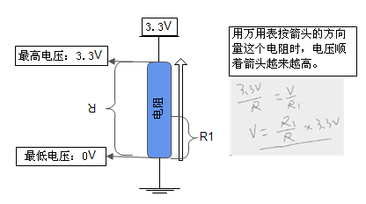

2，触摸屏硬件操作原理：

我们的的开发板上的LCD屏上有触摸屏，触摸屏就是2层很薄的膜。覆盖在LCD屏上面。LCD屏和触摸屏不同的器件，只是粘在一起了。

触摸屏两层膜引出4条线。

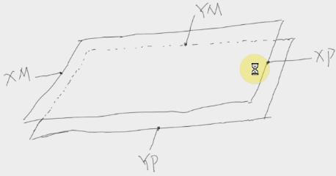

上面一层膜：

XP 边（P表示正极的意思）。

XM 边（M表示负极的意思）。

下面一层膜：

YP 边

YM 边

平时这两层膜接触不到，当有触摸时，即按压时，上下两层膜就会粘在一起。粘起来的那一点，如何测试x,y坐标：

**A，测试X 坐标：**

①，XP 接3.3V

②，XM接地-0V。

③，YP 与YM 都不接。这样上面一层相当于个电阻了。

④，测试YP 电压。

电流从XP向XM流过去，当上面一层（YM,YP）与下一层由外力按压下粘有一个点时，这一个点就假设是一个万用表的触点了，就可以测量出XP与XM之间的任何一个“粘点”的电压，这个“粘点”越靠近XM接地端时，能“测量”到的电压就越低。

X坐标只不过是一个电压值。并不是LCD中，240*320行、列里面的像素点坐标。

**B，测试Y 坐标：**

①，YP 接3.3V

②，YM接地-0V。

③，XP 与XM 都不接。这样上面一层相当于个电阻了。

④，测试XP 电压。

也是当两层膜有外力按压时产生了一个“粘点”时，像万能表的指针一样可以量出这个YP-->YM（电流流向）间的电压值。

**四，触摸屏使用过程：按此思路写硬件驱动程序。**

1，按下（作为一个高效的系统，按下一般产生某个中断，不会是用轮询方式检测按下。）产生中断。

2，在“按下”中断处理程序里面，启动ADC 转换X、Y坐标电压值。

3，这是启动ADC，启动ADC不会瞬间完成。一般来说启动就不管了。ADC结束，产生ADC中断（与‘按下’中断不同）。

4，在ADC 中断处理函数里面，用input_event() 来上报。

这个过程有个缺点，就是按下后只会启动一次，按下不松开时“粘点”划动，这样就不会新“按下”中断产生。

所以第4步里，上报后，启动“定时器”（处理长按、滑动的过程中也可以连续不断的转换这个坐标电压值，上报出来）。

5，定时器时间到，再到第2步，再次启动ADC 。就是按下时产生一个“粘点”中断，过了一段时间（定时器），就会再启动一次ADC 中断，这样就能处理“粘点”滑动的过程。（这个定时器比如为ms 级，人也反应不了这么快）。

6，松开。

**硬件部分的操作：（我们采用的是电阻屏所有关心硬件的时候关心TSXP, TSXM, TSYP ,YSYM）**

触摸屏驱动编写：

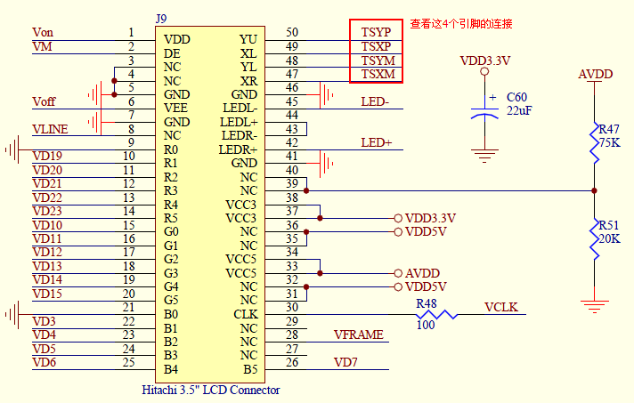

、

TSYP -- AIN5/TSYP

TSXP -- AIN7/TSXP

TSYM -- AIN4/TSYM

TSXM -- AIN6/TSXM

AIN4 ~ 7 不是一般的GPIO 管脚，查2440 手册。

这几个位要么作为模拟输入，要么就用作触摸屏。看上面 100 = YM 就是AIN4。

硬件相关的操作：

就是阅读2440 第16 章触摸屏这一章。

1，使能时钟:CLKCON[15] 设置为“1”。

s3c2410_ts.c 中“int __init s3c2410ts_probe(struct platform_device *pdev)”

-->adc_clock = clk_get(NULL, "adc"); //使能时钟.

-->clk_enable(adc_clock);

是设置“CLKCON”寄存器，将其bit15 设置为“1”。

为了省电，内核在启动时，对那些不是必须的模块都会先关掉。就是设置这个寄存器“CLKCON”:

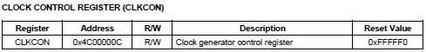

2440 是所谓的片上系统（SOC）。它里面有很多的模块，如下：

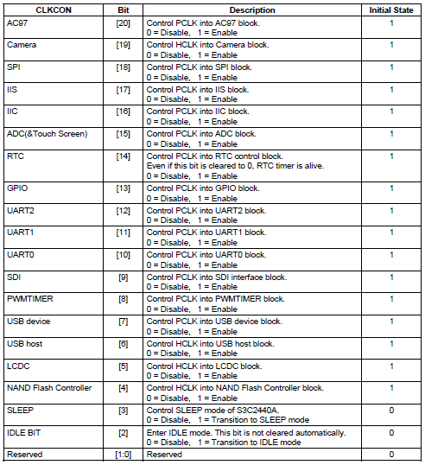

为了省电，内核一运行时，就会把这些不相关的（暂时不使用）的模块先关掉。我们要用哪一个模块时就要先把它打开。比如说上面的“ADC(&Touch Screen)”要打开时，就是把“CLKCON”寄存的器的“bit[15]”设置为“1”-1 = Enable。

这里：adc_clock = clk_get(NULL, "adc"); //使能时钟.

clk_enable(adc_clock);

是设置“CLKCON”寄存器，将其bit15 设置为“1”。在内核中搜索“"adc"”.在代码“clock.c”中：

/* standard clock definitions */

static struct clk init_clocks_disable[] = {

{

.name = "nand",

.id = -1,

.parent = &clk_h,

.enable = s3c2410_clkcon_enable,

.ctrlbit = S3C2410_CLKCON_NAND,

}, {

.name = "sdi",

.id = -1,

.parent = &clk_p,

.enable = s3c2410_clkcon_enable,

.ctrlbit = S3C2410_CLKCON_SDI,

}, {

.name = "adc",

.id = -1,

.parent = &clk_p,

.enable = s3c2410_clkcon_enable,

.ctrlbit = S3C2410_CLKCON_ADC,

}, {

.name = "i2c",

.id = -1,

.parent = &clk_p,

.enable = s3c2410_clkcon_enable,

.ctrlbit = S3C2410_CLKCON_IIC,

}, {

.name = "iis",

.id = -1,

.parent = &clk_p,

.enable = s3c2410_clkcon_enable,

.ctrlbit = S3C2410_CLKCON_IIS,

}, {

.name = "spi",

.id = -1,

.parent = &clk_p,

.enable = s3c2410_clkcon_enable,

.ctrlbit = S3C2410_CLKCON_SPI,

}

};

adc_clock = clk_get(NULL, "adc");是获得这个“adc”时钟，在 clock.c 中有这个时钟。里面有个 .enable = s3c2410_clkcon_enable,

哪一位呢：



clk_enable()最终会调用到这个“.enable = s3c2410_clkcon_enable,” 这个函数就是把那个寄存器“CLKCON”的bit15，先读出“S3C2410_CLKCON”到clkcon。

int s3c2410_clkcon_enable(struct clk *clk, int enable)

-->clkcon = __raw_readl(S3C2410_CLKCON); //先读出S3C2410_CLKCON 到clkcon。

-->if (enable) clkcon |= clocks; //若是开启时(开通enable)，就或上“1”(clocks = clk->ctrlbit)。

最后写进去：

clkcon &= ~(S3C2410_CLKCON_IDLE|S3C2410_CLKCON_POWER);

__raw_writel(clkcon, S3C2410_CLKCON);

2，base_addr=ioremap(S3C2410_PA_ADC,0x20);

二，查 2440 手册上硬件相关的说明。

A,2440中有一个10bit的CMOS ADC模数转换器，它最大工作频率是2.5MHz。



最大输入电压是3.3V。ADC 把模拟电压转成数字信号。因为这个ADC 最大10 位，则输入电压最大3.3V 时，得到的就是“1 111 111 111”即10 个“1”，输入0V 时就得到“0”。每个刻度就是“3.3V/1023”,10bit 差不多1024。3.3 除以1024，每个刻度差不多3 毫伏。

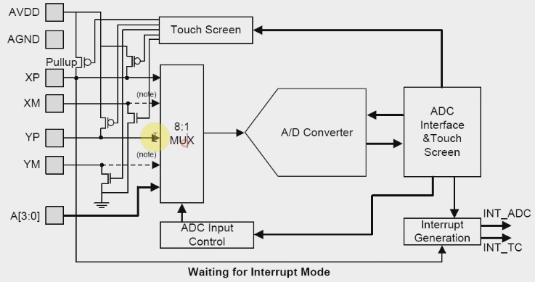

上面的“8：1”是指左边的 8 路 输入，选择一路出来，只有一个"ADC - A/D Converter"。就是指8 路输入里面你选择转换哪一路。

A/D Conversion Time：ADC 转换时间。

若 PCLK 是50MHz(2440 里ADC 最大工作频率是2.5MHz）,就要设置某些分频系数来降频。若（prescaler value is 49）分频系数设为49.那么ADC 的工作频率是：

A/D converter freq. = 50MHz/(49+1) = 1MHz

转换一次需要 5 个周期（5cycles)），1MHz 的5 个周期就是 5 微秒。

Conversion time = 1/(1MHz / 5cycles) = 1/200KHz = 5 us

若要 ADC 工作在2.5MHz，就把2.5 带到上面的公式中算出1 秒钟可以转换 500KSPS 次。

B,Touch Screen Interface Mode触摸屏接口模式：

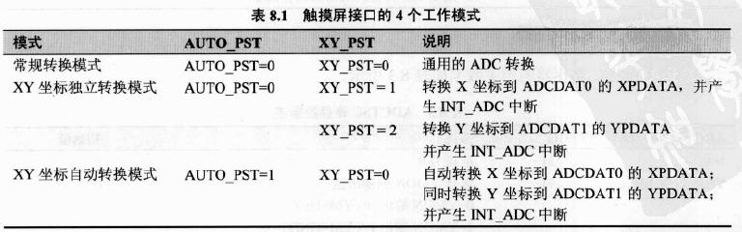



1,正常的转换模式：

进行一般的ADC 操作。就是用于一般的ADC 模数转换。

2，分离的X,Y 坐标转换模式：

有两种模式--测量X 坐标 或 测量Y 坐标

转换X,Y 坐标：



测量X 坐标：要设置XP 接3.3V，XM 接地时，YM,YP 不接，再测量YP 的电压。

测量Y 坐标：要设置YP 接3.3V,YM 接地，XP,XM 不接，再测量 XP 的电压。

“分离的X,Y 坐标转换模式”有两种模式，一种是测量 X 坐标，一种是测量 Y 坐标。

这些别人已经做好了，只要进入“分离的X,Y 坐标转换模式”，选择进入测量 X 坐标模式后，会把X 坐标的转换值写到这个“ADCDAT0”寄存器。这样然后产生一个中断。

当进入 Y 坐标转换模式之后，会把 Y 坐标的值写到“ADCDAT1”寄存器中去，然后产生一个中断。

3，“自动（连续的）X,Y 坐标转换模式”：

当进入这个模式之后，它会自动的帮你即转换X 坐标，也转换Y 坐

标，X 坐标的值写到“ADCDAT0”，Y 坐标的值写到“ADCDAT1”。然后产生一个中断。

第2 种方式中是分两次操作，这里第3 种方式中连续的操作。

4，等待中断模式：

等待触摸笔按下、松开模式。

想产生中断，就先让2440 处于第4 种“等待中断模式”。当触摸笔按下时触摸屏会产生“INT_TC”中断。

让“rADCTSC=0xd3”这个寄存器等于0xd3 就可以。

C，Standby Mode 省电模式：不用管。

D，操作寄存器：

三，操作寄存器：

0，使能时钟：

//1.4.1，定义一个时钟

struct clk* clk;

//1.4.硬件相关的操作

//1.4.2,使能时钟，是设置CLKCON[15]为1.

clk = clk_get(NLLL, "adc");

clk_enable(clk);

1. 操作寄存器之前，要ioremap（）：

写一个结构体简化寄存器的ioremap();

下面几个寄存器要 ioremap()；寄存器间偏差刚好是 4 字节。

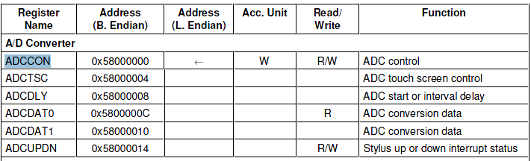

//1.4.2.1,要ioremap()的触摸屏寄存器结构。

struct s3c_ts_regs

{

unsigned long adcon;

unsigned long adctsc;

unsigned long adcdly;

unsigned long adcdat0;

unsigned long adcdat1;

unsigned long adcupdn;

};

//1.4.2.2,定义一个此s3c_ts_regs 结构的指针.

static volatile struct s3c_ts_regs *s3c_ts_regs;

定义了这个“s3c_ts_regs”结构的指针后，它指向哪里。（ioremap()后即可）。

//1.4.2.4,对ADC 转换相关寄存器 ioremap() ;

s3c_ts_regs = ioremap(0x58000000, sizeof(s3c_ts_regs));

触摸屏使用过程：

按此思路写硬件驱动程序：TS 工作流程

1，按下（作为一个高效的系统，按下一般产生某个中断，不会是用轮询方式检测按下。） 产生中断。

2，在“按下”中断处理程序里面，启动 ADC 转换 X、Y 坐标电压值。

3，这是启动ADC，启动ADC 不会瞬间完成。一般来说启动就不管了。ADC 结束，产生ADC 中断（与‘按下’中断不同）。

4，在 ADC 中断处理函数里面，用 input_event() 来上报。

这个过程有个缺点，就是按下后只会启动一次，按下不松开时“粘点”划动，这样就不会新“按下”中断产生。

所以第4 步里，上报后，启动“定时器”（处理长按、滑动的过程中也可以连续不断的转换这个 坐标电压值，上报出来）。

5，定时器 时间到，再到 第2 步，再次启动 ADC 。就是按下时产生一个“粘点”中断， 过了一段时间（定时器），就会再启动一次 ADC 中断，这样就能处理“粘点”滑动的过程。（这个定时器比如为 ms 级，人也反应不了这么快）。

6，松开。

以上是触摸屏的硬件使用过程，可以依照着设置并测试触摸屏是否设置成功。慢慢完美驱动程序。

A,先看下是否能检测到触摸屏，按下 和 松开。

A_1，开始设置 ADCCON 寄存器，ADCCON 寄存器： [15:0]位。

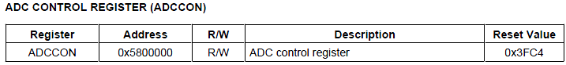

1. ECFLG [15]：只读位，不用管。





1. PRSCEN [14]：预分频使能。要设置为“1”。





可以从内核的启动信息中得知“PCLK”的值：(在我们启动的板子串口输入dmesg)



400MHz 是 FCLK（CPU 工作时钟）。

Memory 100MHz 是HCLK。

Peripheral 50MHz 是PCLK。

1. PRSCVL [13:6]：预分频系数。这里也简单些，设置为 49, 所以ADC 时钟：

ADCCLK=PCLK/(49+1)=50MHz/(49+1)=1MHz



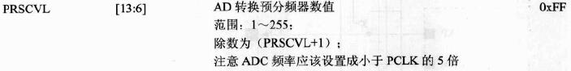

1. SEL_MUX [5:3]：多路选择。一共8 路。

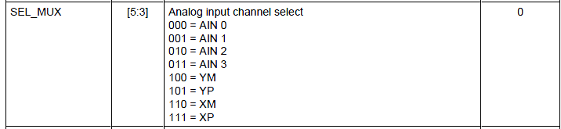

若用作一般的ADC 时，就可以设置这个寄存器，就是从这8 路里想转换哪一路来模拟输入。这里我们先不用管。

1. STDBM [2]：





这里我们要设置为 0 ，要工作起来，要是设置为1 了就进入省电模式了。

1. READ_ START [1]：启动ADC 有两种方式，1 为通过读操作来使能。





我们不需要这么智能来使能AD 转换，所以直接设置为 0 。

1. ENABLE_START [0]：





将此位设置为 1 ，就启动AD 转换。

当AD 转换启动后，它会自动清零。这里我们不需要，可以以后来设置它。

A_2， 注册 INT_TC（touch change） 中断：

int request_irq(unsigned int irq, irq_handler_t handler,

unsigned long irqflags, const char *devname, void *dev_id){}

参2 中断处理函数得自已写。

参3 是irqflags。

参4 是名字。这里取为“ts_pen”触摸笔。

//1.4.3,注册中断。

request_irq(IRQ_TC, pen_down_up_irq, IRQF_SAMPLE_RANDOM, "ts_pen", NULL);

注册完中断后，如何让按下触摸笔时这个触摸屏上产生中断，松开又产生中断。就是让它进入这个“等待中断模式”。

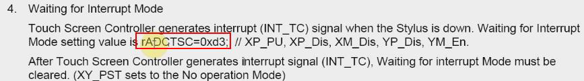

要设置寄存器 adctsc = 0xd3;进入“等待中断模式”

为什么设置“adctsc = 0xd3”后就进入“等待中断模式”，分析“0xd3”:

0xd3 二进制 ：11010011

adctsc = 0xd3 二进制为：11010011

0 1 1 0 1 0 0 11 //将二进制值与寄存器对应起来

UD_SEN [8] YM_SEN [7] YP_SEN [6] XM_SEN [5] XP_SEN [4] PULL_UP [3] AUTO_PST [2] XY_PST [1:0]



UD_SEN [8]：



“0”：检测触摸笔按下中断信号。

“1”：检测触摸笔松开中断信号。

YM_SEN [7]:





当 bit7 为 1 时：YM 要输出。要接地。

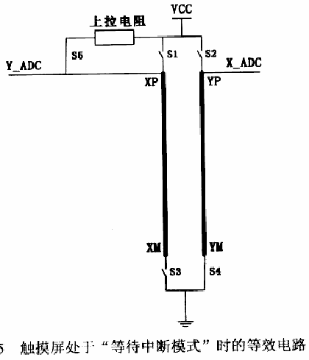

图中“YM”是接地。那些位显然是用来控制图中 “S1 ~ 5 ”这些开关的。

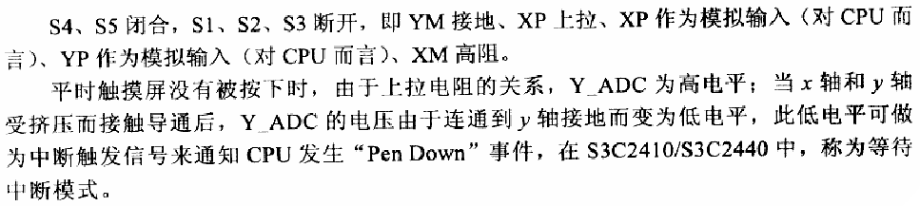

上接电阻“Y_ADC -> S5 -> 上拉电阻 -> VCC”这条线平进是高电平。"YM -> S4"是接地，当按下触摸笔时，两下两层膜（图中XP,YP 两条粗黑线）相接时，就会有 VCC - 上接电阻 -> S5 -> Y_ADC -> XP -> YM -> S4 这样就通了，VCC 电压就变低了。这样触摸屏里面模块的硬件就能检测引脚 Y_ADC 发生了变化，就知道这个触摸屏按下了。

这里 bit7 = 1，应该就上图里的意思，YM 要接地。S1,S2,S3,S5 要断开，上拉电阻要使能。

YP_SEN [6]:





Bit6 为 1 时，表示YP 输出要禁止，看bit7 中描述的“等效电路”图中，YP 上与VCC 断开着，即YP 的输出禁止着。

XM_SEN [5]:





Bit5 为 0 时，XM 要断开，也是看上面的“等效电路”图，XM 用S3 断开着。是断开的。

XP_SEN [4]:





Bit4 为 0 时，XP 要断开。看上面“等效电路”图，XP 用S1 开关断开着。

PULL_UP [3]:







Bit3 为 0 时，上是XP 上拉使能。上图“等效电路”确实是S5 连接着，XP 上拉使能着。

AUTO_PST [2]:

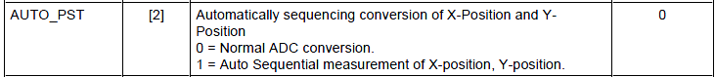



这个AUTO_PST 位取 0 时为“正常的ADC 转换”，置1 时是“自动XY 坐标轮换”。

我们这里是看第4 种“等待中断模式”，所以这个AUTO_PST 位不用管。

XY_PST [1:0]:



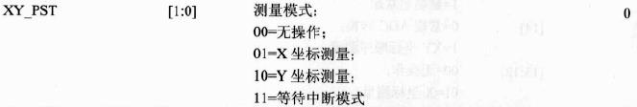

Bit[1:0] 设置为 11 - 等待中断模式。

所以代码如下：

一开始是 等待触摸笔 按下模式。

//从ADCTSC UD_SEN-bit8，此位为0 时表示检测触摸笔按下中断信号(等待触摸笔按下)

static void enter_wait_pen_down_mode(void)

{

//将此寄存器的 adctsc 寄存器设置为 0xd3 就进入“等待中断模式”。

s3c_ts_regs->adctsc = 0xd3;

}

//从ADCTSC UD_SEN-bit8，此位为1 时表示检测触摸笔松开中断信号(等待触摸笔松开)

static void enter_wait_pen_up_mode(void)

{

//将此寄存器的 adctsc 寄存器设置为 0xd3 就进入“等待中断模式”。

s3c_ts_regs->adctsc = 0x1d3; //ACTSC 的bit8 设置为1.

}

//1.4.3.1,设置进入等待触摸笔按下或松开模式的函数.是先按下模式.

enter_wait_pen_down_mode(void); //进入等待触摸笔按下模式。

//1.4.3.2,触摸笔按下中断模式后，开始写 中断处理函数 pen_down_up_irq().

上面就是“进入中断”模式，当进入中断时，就要有中断处理函数。

//irqreturn_t (*irq_handler_t)(int, void *){}

irqreturn_t pen_down_up_irq(int irq, void *dev_id)

{

printk("pen down/up");

}

这个中断处理函数有按下和松开，那么如何判断是触摸笔按下了还是松开了。这就看“ADCDAT0”寄存器。







bit15 置0 时表示触摸笔按下状态，置1 时表示触摸笔松开状态。





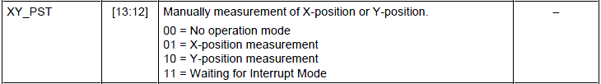











则代码为：

//irqreturn_t (*irq_handler_t)(int, void *){}

irqreturn_t pen_down_up_irq(int irq, void *dev_id)

{//2440 手册中 ADCDAT0 寄存器bit15 置0 时表示触摸笔按下状态，置1 时表示触摸笔松开状态。

if(s3c_ts_regs->adcdat0 & (1<<15))

{

printk("pen up"); //松开时就进入"等待按下模式"enter_wait_pen_down_mode()。这样才可处理下次

enter_wait_pen_up_mode();

}

else

{

printk("pen down"); //按下时就进入"等待松开"模式enter_wait_pen_up_mode()。

enter_wait_pen_up_mode();

}

return IRQ_HANDLED;

}

这样操作后，一会测试触摸屏时，按下、松开就会的打印出来.以上代码就先只作 按下， 松开的处理。

写完“出口函数”，就开始编译测试下。

static void s3c_ts_exit(void)

{

//释放IRQ_TC.

free_irq(IRQ_TC, NULL);

//释放IRQ_ADC 中断

free_irq(IRQ_ADC, NULL);

//iounmap 掉寄存器

iounmap(s3c_ts_regs);

//从内核释放此 s3c_ts_dev 结构体

input_unregister_device(s3c_ts_dev);

//释放 s3c_ts_dev 结构空间.

input_free_device(s3c_ts_dev);

}

四，测试：触摸笔按下、松开。

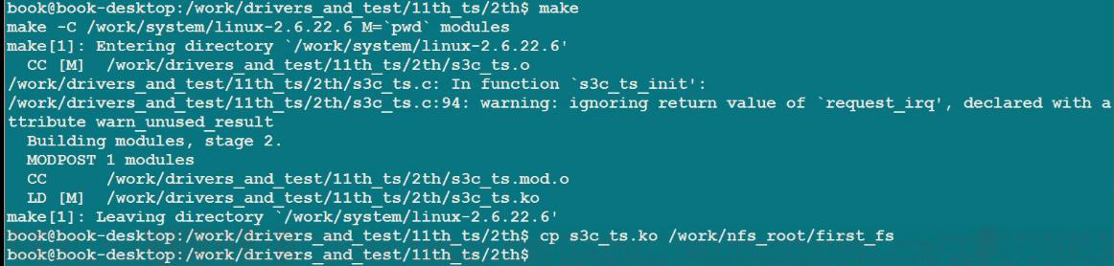

1. make menuconfig 去掉原来的触摸屏驱动程序

-> Device Drivers

-> Input device support（输入设备）

-> Generic input layer

-> Touchscreens

<> S3C2410/S3C2440 touchscreens

make uImage



使用新内核启动



用NFS 下载新的没有 TS 的内核镜像。

下载内核后，启动：

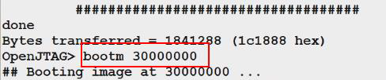

挂载NFS 文件：

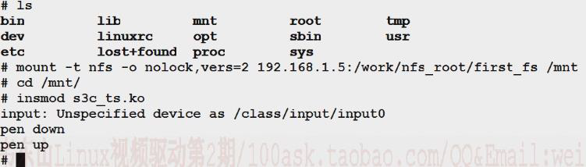

2. insmod s3c_ts.ko

按下/松开触摸笔

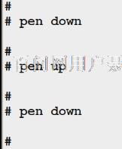

可以看到测试成功的。

B，按照上面的 TS 工作流程是，在“按下”中断处理程序里面，启动 ADC 转换 X、Y 坐标电压值。

//irqreturn_t (*irq_handler_t)(int, void *){}

irqreturn_t pen_down_up_irq(int irq, void *dev_id)

{//2440 手册中 ADCDAT0 寄存器bit15 置0 时表示触摸笔按下状态，置1 时表示触摸笔松开状态。

if(s3c_ts_regs->adcdat0 & (1<<15))

{

printk("pen up"); //松开时就进入"等待按下模式"enter_wait_pen_down_mode()。这样才可处理下次

enter_wait_pen_up_mode();

}

else

{

//printk("pen down"); //按下时就进入"等待松开"模式enter_wait_pen_up_mode()。

//enter_wait_pen_up_mode();

//3.1,测量XY 坐标模式。

enter_measure_xy_mode();

//3.2,然后开始adc 转换。

start_adc();

}

return IRQ_HANDLED;

}

触摸屏有两种转换的方法：

2，“分离的X,Y 坐标转换模式”有两种模式，一种是测量 X 坐标，一种是测量 Y 坐标。

这些别人已经做好了，只要进入“分离的X,Y 坐标转换模式”，选择进入测量 X 坐标模式后，会把X 坐标的转换值写到这个“ADCDAT0”寄存器。这样然后产生一个中断。

当进入 Y 坐标转换模式之后，会把 Y 坐标的值写到“ADCDAT1”寄存器中去，然后产生一个中断。

3，“自动（连续的）X,Y 坐标转换模式”：当进入这个模式之后，它会自动的帮你即转换X 坐标，也转换Y 坐

标，X 坐标的值写到“ADCDAT0”，Y 坐标的值写到“ADCDAT1”。然后产生一个中断。

第2 种方式中是分两次操作，这里第3 种方式中连续的操作。

这里我们用简单的第3 种“自动（连续的）X,Y 坐标转换模式”。让其进入这种模式后， 再启动ADC 转换

ADC 转换启动需要一定的时间，一般我们不会死等着它完成，它启动完成后会产生一个中断。所以再定义一个中断处理函数。

//1.4.3,注册中断。

request_irq(IRQ_TC, pen_down_up_irq, IRQF_SAMPLE_RANDOM, "ts_pen", NULL);

//3.2.2,ADC 启动完成后启用一个中断

request_irq(IRQ_ADC, adc_irq, IRQF_SAMPLE_RANDOM, "adc", NULL);

按下触摸笔，进入"pen_down_up_irq()"中断服务程序：

request_irq(IRQ_TC, pen_down_up_irq, IRQF_SAMPLE_RANDOM, "ts_pen", NULL);

-->irqreturn_t pen_down_up_irq(int irq, void *dev_id)()

在这个“pen_down_up_irq（）”中断服务程序里面又再次让触摸屏进入“测量XY 坐标模式”

-->enter_measure_xy_mode();

再启动ADC 转换。

-->start_adc();

B_1,进入测量XY 坐标模式：设置s3c_ts_regs->adctsc 的值。

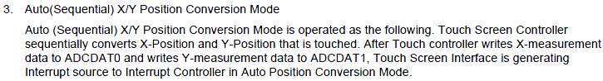

这里面没有说如何进入“测量XY 坐标模式”的方法，这样就只能看寄存器的说明。

看“ADCTSC”寄存器，里面有各种开关的设置。

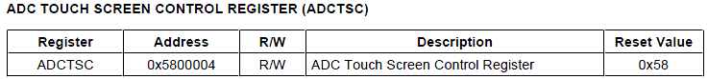

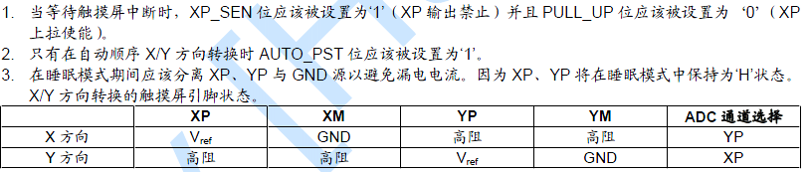

（翻译）



当进入等待触摸屏中断的模式时，XP_SEN 必须设置为“1”，并且“PULL_UP”必须设置为“0”。



分离的X,Y 坐标转换模式时，如何设置那些开关。这个不用设置，因为我们这里选择“自动（连续的）X,Y 坐标转换模式”



AUTO_PST 自动测量模式应该设置为“1”。（只有在Touch Screen Interface Mode 第3 种模式：Auto(Sequential) X/Y Position Conversion Mode 下这个AUTO_PST 才设置成1.）

从NOTE2 的说明看，似乎就是把 AUTO_PST 位设置为“1”，就可以进入“



分离的X,Y 坐标转换模式时，如何设置那些开关。这个不用设置，因为我们这里选择“自动（连续的）X,Y 坐标转换模式”。所以测试下此位的效果。

还是定义“ADCTSC”的位：

UD_SEN [8] 不用管。

YM_SEN [7]，有XY 坐标两种模式，会自动的测量，所以：此位设置为“0”或“1”都不对。自动（连续）X,Y 坐标转换模式中XY 会自动控制此开关。

YM Switch Enable

0 = YM Output Driver Disable.

1 = YM Output Driver Enable.

YP_SEN [6]，自动（连续）X,Y 坐标转换模式中XY 会自动控制此开关。

XM_SEN [5]，自动（连续）X,Y 坐标转换模式中XY 会自动控制此开关。

XP_SEN [4]，自动（连续）X,Y 坐标转换模式中XY 会自动控制此开关。

PULL_UP [3]，上拉使能。这个应该禁止掉。所以 bit3 = 1;

Pull-up Switch Enable

0 = XP Pull-up Enable.

1 = XP Pull-up Disable.



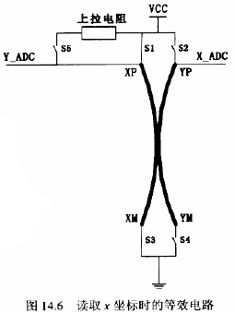





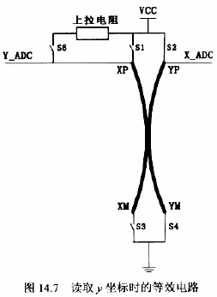

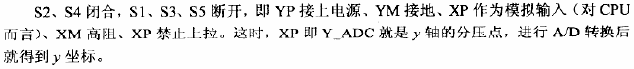

AUTO_PST [2],此位设置为“1”（1 = Auto Sequential measurement of X-position, Y-position.）

XY_PST [1:0] 。 不用管此两位。

结果是：bit3=1,bit2=1.

//3.1.1,定义测量XY 坐标模式的函数。

static void enter_measure_xy_mode(void)

{

s3c_ts_regs->adctsc = (1<<3) | (1<<2); //ACTSC 的bit3 设置为1(禁用上拉使能).bit2 设置为1.

}

B_2,启动ADC 转换：

查看ADC 控制寄存器：

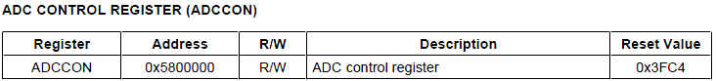

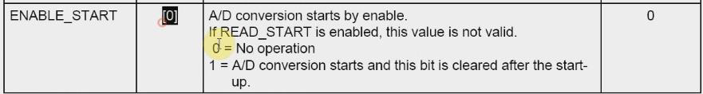

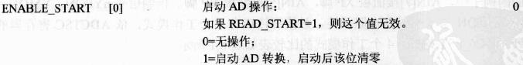

把 bit0 设置为１便可以启动ＡＤＣ。

//3.2.1,定义开始ADC 转换的函数。

static void start_adc(void)

{

s3c_ts_regs->adccon |= (1<<0); //ADCCON ADC 控制寄存器bit0 设置1 即可启动ADC。

}

综述：

按下触摸笔，进入"pen_down_up_irq()"中断服务程序：

request_irq(IRQ_TC, pen_down_up_irq, IRQF_SAMPLE_RANDOM, "ts_pen", NULL);

-->irqreturn_t pen_down_up_irq(int irq, void *dev_id)()

在这个“pen_down_up_irq（）”中断服务程序里面又再次让触摸屏进入“测量XY 坐标模式”

-->enter_measure_xy_mode();

再启动ADC 转换。

-->start_adc();

B_2,ADC 的启动不可能瞬间完成（不会死等它），待ADC 启动完成后，应该有个中断产生：得到XY 坐标电压值

irqreturn_t adc_irq(int irq, void *dev_id) //ADC 启动后的中断服务程序。（这里打印XY 坐标电压值）



查看XY 坐标电压值在哪里。X 坐标的电压值会存放在ADCDAT0 寄存器，Y 坐标电压值放在ADCDAT1 寄存器中。





值的范围是10 位，0~3FF。这个10 位是 ADCDAT0 这个寄存器的最低10.即 ADCDAT0 的最低10 位就是X 坐标的电压值。这个坐标值是电压的数字表示而已，与LCD 的320*240 坐标没有关系。

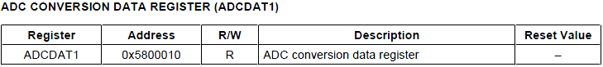



即 ADCDAT1 的最低10 位就是Y 坐标的电压值。

//3.2.1,实现 ADC 启动完成后进入的中断服务程序，打开XY 坐标值(电压值)。

static irqreturn_t adc_irq(int irq, void *dev_id)

{

static int cnt = 0;

//ADCDAT0 寄存的低10 位就是X 坐标值.ADCDAT1 低10 就是Y 坐标值.

printk("adc_irq cnt = %d, x = %d, y = %d\n", ++cnt, s3c_ts_regs->adcdat0 & 0x3ff, s3c_ts_regs->adcdat1 & 0x3ff);

return IRQ_HANDLED;

}

编译测试：



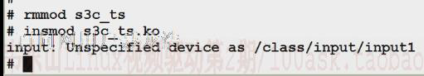

卸载原来的驱动，装载现在的驱动。

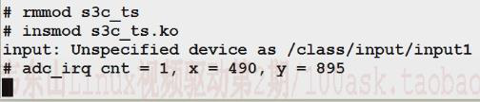

按下有值后，再也没其他显示，这是因为按下松开或是划动时没有中断服务程序来处理。

测量完后，应该再让它进入所谓的“等待松开模式--enter_wait_pen_up_mode()”这样才能连接操作。

再修改代码为：

//3.2.1,实现 ADC 启动完成后进入的中断服务程序，打开XY 坐标值(电压值)。

static irqreturn_t adc_irq(int irq, void *dev_id)

{

static int cnt = 0;

//ADCDAT0 寄存的低10 位就是X 坐标值.ADCDAT1 低10 就是Y 坐标值.

printk("adc_irq cnt = %d, x = %d, y = %d\n", ++cnt, s3c_ts_regs->adcdat0 & 0x3ff, s3c_ts_regs->adcdat1 & 0x3ff);

enter_wait_pen_up_mode();

return IRQ_HANDLED;

}

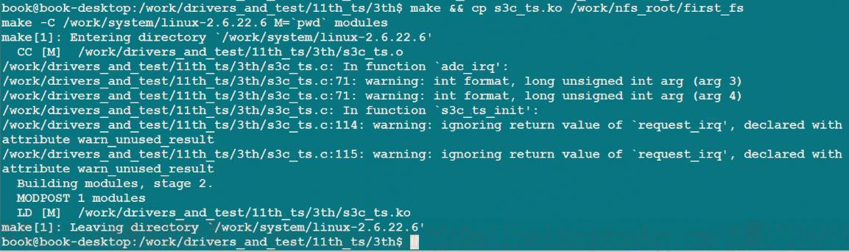

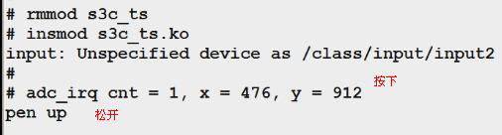

按下松开时的情况。



在X 方向点动（此时还不是划动）， 这时Y 坐标电压值变化不大，而X 坐标电压值变化很大。

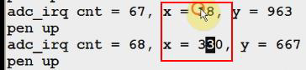

电压变化比较大，要作些优化。而且长按的情况下不能处理

按着不动，或是划动时并不能打印出来XY 坐标值。这是要加“定时器”。

TS 工作流程其中的步骤：

4，在 ADC 中断处理函数里面，用 input_event() 来上报。

这个过程有个缺点，就是按下后只会启动一次，按下不松开时“粘点”划动，这样就不会新“按下”中断产生。

所以第4 步里，上报后，启动“定时器”（处理长按、滑动的过程中也可以连续不断的转换这个 坐标电压值，上报出来）。

5，定时器 时间到，再到 第2 步，再次启动 ADC 。就是按下时产生一个“粘点”中断， 过了一段时间（定时器），就会再启动一次 ADC 中断，这样就能处理“粘点”滑动的过程。（这个定时器比如为 ms 级，人也反应不了这么快）。

下面的解决的问题：

坐标电压值不够精确。第二按下时不动或划动时并没有处理。

C，按照上面的 TS 工作流程是，精确坐标值，并且处理“按下不动”或“按下划动”时的情况：

C_1,精确坐标电压值：在

优化措施1：

触摸屏是利用“欧姆定律”。当按下时立刻就产生中断时，这时候的电压可能并没有稳定下来。这样测量到的电压可能就不准确。所以这里的优化方法就是等这个电压稳定下来时再去测量它。

当电压稳定后，才产生 “触摸笔”按下和松开的中断。

这其中的“延时值”用 ADCDLY 寄存器来设置。

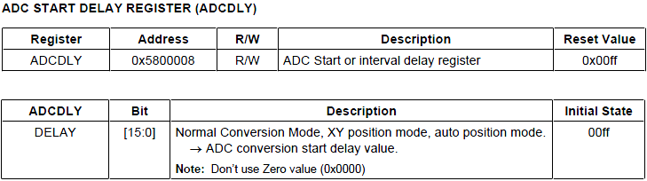

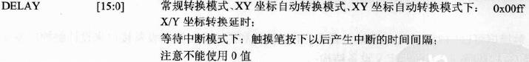

将“ADCDLY”寄存器设置为最大。

C_2,扔掉不可靠的电压值：在打印XY 坐标电压值前扔掉。

当一按下，就会产生一个中断INT_TC，在这个INT_TC 中断里面启动ADC 转换，ADC 启动需要一定时间，若在ADC 启动的过程松开了触摸笔，这时ADC 转换成功后电压值就会不可靠。所以测量到这样的值要扔掉。

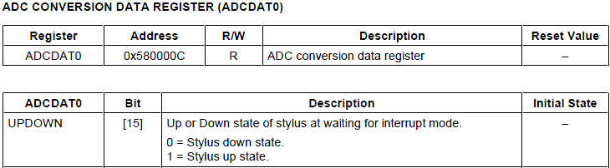

ADCDAT0 寄存器中，bit15 是判断松开还是按下的状态。

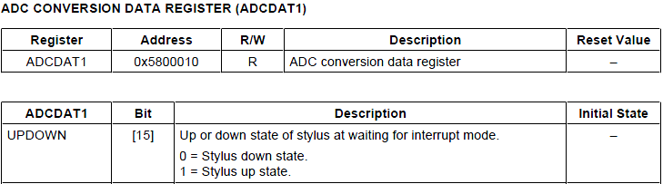

ADCDAT1 寄存器，bit15 也是判断松开还是按下的状态的。

3.2.1,实现 ADC 启动完成后进入的中断服务程序，打开XY 坐标值(电压值)。

static irqreturn_t adc_irq(int irq, void *dev_id)

{

static int cnt = 0;

int adcdat0, adcdat1;

/* 4.2,优化措施2: 如果ADC 完成时, 发现触摸笔已经松开, 则丢弃此次结果 */

adcdat0 = s3c_ts_regs->adcdat0;

adcdat1 = s3c_ts_regs->adcdat1;

if (s3c_ts_regs->adcdat0 & (1<<15)) //ADCDAT0 bit15=1 时是松开状态

{

/* 已经松开,就等待触摸笔按下模式。这时不打印. */

enter_wait_pen_down_mode();

}

else //否则就是 ADCDAT0 bit15=0，是触摸笔按下的状态，这时打印XY 坐标值。

{

//ADCDAT0 寄存的低10 位就是X 坐标值.ADCDAT1 低10 就是Y 坐标值.打印完后再等待松开模式.

printk("adc_irq cnt = %d, x = %d, y = %d\n", ++cnt, adcdat0 & 0x3ff, adcdat1 & 0x3ff);

enter_wait_pen_up_mode();

}

return IRQ_HANDLED;

}

接着编译测试：

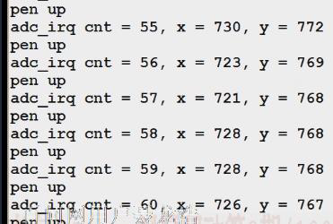

在同一个点不断按下松开，发现电压值变化不大。可以多换几个点，基本保持着稳定。

C_3,优化措施3：

多次的测量值，再得到一个平均值可能更精确点。

//3.2.1,实现 ADC 启动完成后进入的中断服务程序，打开XY 坐标值(电压值)。

static irqreturn_t adc_irq(int irq, void *dev_id)

{

static int cnt = 0;

static int x[4], y[4]; //XY 坐标电压值都测量4 次。

int adcdat0, adcdat1;

/* 4.2,优化措施2: 如果ADC 完成时, 发现触摸笔已经松开, 则丢弃此次结果 */

adcdat0 = s3c_ts_regs->adcdat0;

adcdat1 = s3c_ts_regs->adcdat1;

if (s3c_ts_regs->adcdat0 & (1<<15)) //ADCDAT0 bit15=1 时是松开状态

{

/* 已经松开,就等待触摸笔按下模式。这时不打印. */

cnt = 0;

enter_wait_pen_down_mode();

}

else //否则就是 ADCDAT0 bit15=0，是触摸笔按下的状态，这时打印XY 坐标值。

{

//4.4,优化措施3，多次测量的求平均值。 printk("adc_irq cnt = %d, x = %d, y = %d\n", ++cnt, adcdat0 & 0x3ff, adcdat1 & 0x3ff);

/* 优化措施3: 多次测量求平均值 */

x[cnt] = adcdat0 & 0x3ff; //测量后先把值放在这个静态变量的数组中.

y[cnt] = adcdat1 & 0x3ff;

++cnt;

if(cnt == 4) //要是测量的值已记数了4 次就打印结果.

{

//ADCDAT0 寄存的低10 位就是X 坐标值.ADCDAT1 低10 就是Y 坐标值.打印完后再等待松开模式.

printk("x = %d, y = %d\n", (x[0]+x[1]+x[2]+x[3])/4,

(y[0]+y[1]+y[2]+y[3])/4);

cnt = 0; //再复位cnt 值。

enter_wait_pen_up_mode();

}

else //否则让它再测量一次，

{

enter_measure_xy_mode();//进入测量XY 坐标值模式

start_adc(); //再次启动ADC。总之是要得到上面定的4 次的测量值。

}

}

return IRQ_HANDLED;

}

再次编译后测量，下面的值更精确了。

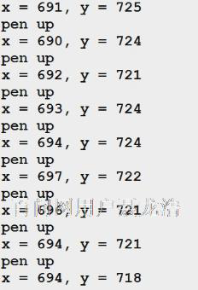

Ｃ＿４，代码措施４：软件过滤。过滤成功时就打印否则不打印。

tatic int s3c_filter_ts(int x[], int y[])

{

#define ERR_LIMIT 10 //若定义了误差是10.这是一个经验值。

int avr_x, avr_y; //4 次测量值，两两的平均值。

int det_x, det_y; //误差值。

avr_x = (x[0] + x[1])/2; //取平均值

avr_y = (y[0] + y[1])/2;

det_x = (x[2] > avr_x) ? (x[2] - avr_x) : (avr_x - x[2]); //求出误差值。

det_y = (y[2] > avr_y) ? (y[2] - avr_y) : (avr_y - y[2]);

if ((det_x > ERR_LIMIT) || (det_y > ERR_LIMIT)) //若误差大过ERR_TIMET 就认为错直接返回.

Return 0；

avr_x = (x[1] + x[2])/2;

avr_y = (y[1] + y[2])/2;

det_x = (x[3] > avr_x) ? (x[3] - avr_x) : (avr_x - x[3]);

det_y = (y[3] > avr_y) ? (y[3] - avr_y) : (avr_y - y[3]);

if ((det_x > ERR_LIMIT) || (det_y > ERR_LIMIT))

return 0;

return 1;

}



在同一个点上的测量效果，相差更小了。Ｘ坐标电压值没怎么变。

再编测试

具体可以参考我们的学习记录代码。

Ｃ＿５，最后一个优化：触摸笔长时间按下或是按下划动时的情况。要用到定时器。时间到了处理。

//5.1,定义定时器。

static struct timer_list ts_timer;

定时器两要素：

超时时间：

超时后的处理函数：

具体可以看我们自己的代码

五，上报事件：完整触摸屏驱动程序。

这时把里面的“printk()”改成“上报事件”即可。

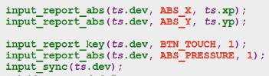

“input_report_abs()”的实质还是“input_event()”://可以参考内核提供的上s3c2410_ts.c 中的touch_timer_fire（）



我们自己的代码在adc_irq如下：

input_report_abs(s3c_ts_dev,ABS_X,(x[0]+x[1]+x[2]+x[3])/4);//跟input_dev一样的

input_report_abs(s3c_ts_dev,ABS_Y,(y[0]+y[1]+y[2]+y[3])/4);

input_report_abs(s3c_ts_dev,ABS_PRESSURE,1);

input_report_abs(s3c_ts_dev,BTN_TOUCH,1);//按键类事件的触摸屏事件

input_sync(s3c_ts_dev);//记得要加上

释放的时候也要做上报事件：

input_report_abs(s3c_ts_dev,ABS_PRESSURE,0);//释放的时候上报 事件

input_report_abs(s3c_ts_dev,BTN_TOUCH,0);//按键类事件的触摸屏事件

测试方式与前面的打印不同

测试方法：

装载之前

1，装载之前，先查看有哪个event 设备节点：ls /dev/event*

2, insmod s3c_ts.ko 。

3，再查看设备节点：ls /dev/event*

4，hexdump /dev/event* 。 先加载的是触摸屏时，dev/event0 就对应于触摸屏。若先加载的是LCD 则"/dev/event0 就对应于LCD。

# hexdump /dev/event0 //可以得到如下的数据

秒 us type code value

0000000 472b 0000 9e3b 0006 0003 0000 01d8 0000

0000010 472b 0000 9e4c 0006 0003 0001 0252 0000//0003绝对位移 0001Y方向

0000020 472b 0000 9e50 0006 0003 0018 0001 0000 //0018 ABS_PRESSURE压力

0000030 472b 0000 9e53 0006 0001 014a 0001 0000//01 按键类事件 014aBTN_TOUCH

0000040 472b 0000 9e57 0006 0000 0000 0000 0000

0000050 472b 0000 e017 0006 0003 0000 01dc 0000

0000060 472b 0000 e034 0006 0000 0000 0000 0000

采用另一种方式测量的方式想用的触摸屏，就是想点击LCD 屏上显示的内容，并对应起来。要用到库“tslib”：

编译：

tar xzf tslib-1.4.tar.gz

cd tslib

# ./autogen.sh //遇到错误安装tslib中遇到的错误：./autogen.sh: 4: autoreconf: not found 用如下的办法：sudo apt-get install autoconf automake libtool

# mkdir tmp //这个临时目录以后放他的编译结果。

echo "ac_cv_func_malloc_0_nonnull=yes" >arm-linux.cache

./configure --host=arm-linux --cache-file=arm-linux.cache --prefix=$(pwd)/tmp

//根据编译器决定arm-linux-gnu是否有gnu

Make

make install //这个安装就是把编译的结果安装到“临时目录”tmp 中。

安装：

cd tmp

cp * -rf /nfsroot （这只是一个示意）就是说要拷贝到开发板的“根”目录下。就是把相关文件归到开发板的根文件系统的“bin”,"etc","lib"和“include”目录下。



-rfd:r 递归，f 强制，d，保持链接。



使用：安装驱动。

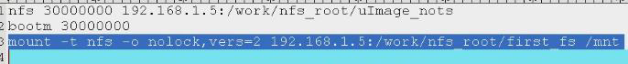

UBOOT 中从 NFS 下载新的内核 uImage.

第二步是bootm 30000000

第三步是 mount -t nfs -o nolock,vers=2 192.168。。。。。。。。。

先安装s3c_ts.ko, lcd.ko



这个错误可能和重新编译过内核有关，重新编译过内核后，就来再次编译下lcd驱动程序，将在重新编译过的内核中重新编译过的驱动模块再来安装.

//我自己的开发板没有成功加载lcd.ko显示段错误。尝试过多种方式

我以前学习lcd驱动是用~/s3c2440/kernel_2.6.22/linux-2.6.22.6$下的image

但是在触摸屏的那里insmod lcd.ko会出段错误。所以用打补丁的那个内核~/s3c2440/linux-2.6.22-patch/linux-2.6.22.6下的image

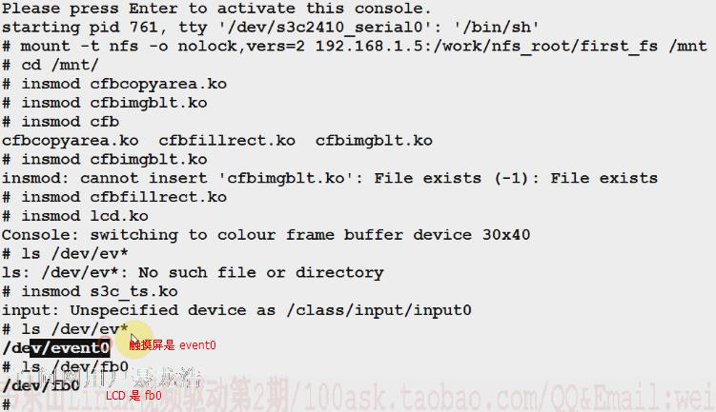

1．

修改 /etc/ts.conf 第1 行(去掉#号和第一个空格)：

# module_raw input

改为：

module_raw input

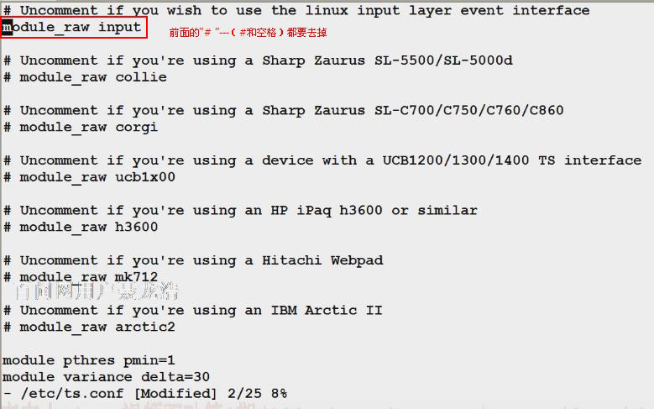

2．触摸屏的程序是打开的文件

，可以通过环境变量来设置：先设置环境变量后，才能使用触摸屏程序。

export TSLIB_TSDEVICE=/dev/event0 //这是指触摸屏设备。

export TSLIB_CALIBFILE=/etc/pointercal //校验文件放在这里。

export TSLIB_CONFFILE=/etc/ts.conf //配置文件放在这里。

export TSLIB_PLUGINDIR=/lib/ts //插件放在这里

export TSLIB_CONSOLEDEVICE=none

export TSLIB_FBDEVICE=/dev/fb0 //显示屏

ts_calibrate //是指校验，在SHELL 中输入这个程序后：

这时屏幕上会出现一些文字，左上角会有个“十字架”。

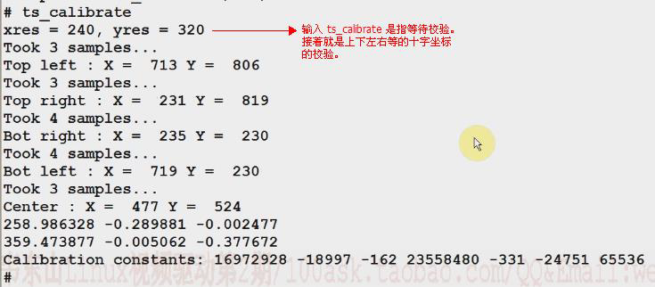

校验成功后生成下面这个校验文件



ts_test //在SHELL 上输入这个命令，就可以测试了。这时点一下鼠标或滑动一下，触摸屏上的光标就会随着走。



还有其他一些测试程序：



Ts_print:打印坐标。

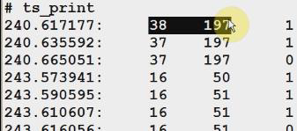

就是把XY 坐标的电压值转换成 LCD 的320*240 的坐标值。后面“1”表示按下，“0”表示松开的意思。

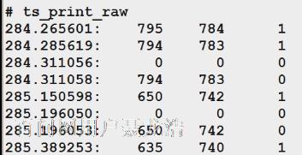

这是打印原始数据，就是 XY 坐标的电压值。（上报的ADC 的值）。

nfs 30000000 192.168.0.105:/work/nfs_root/uImage_nots